模拟炒股系统报名操作流程

选手需完成以下三步：1、在应用宝和APPstore下载最新版本股市教练；
2、在同花顺官网注册好同花顺账号，并牢记账号和密码；3、从以下方式报名参赛（1）扫描比赛二维码（2）网页报名链接（3）股市教练APP搜索浙江省第四届“东北证券同花顺杯”大学生证券投资个人竞赛

浙江省赛个人赛操作流程
比赛报名： 按流程规范填写好自己的信息，进入比赛首页
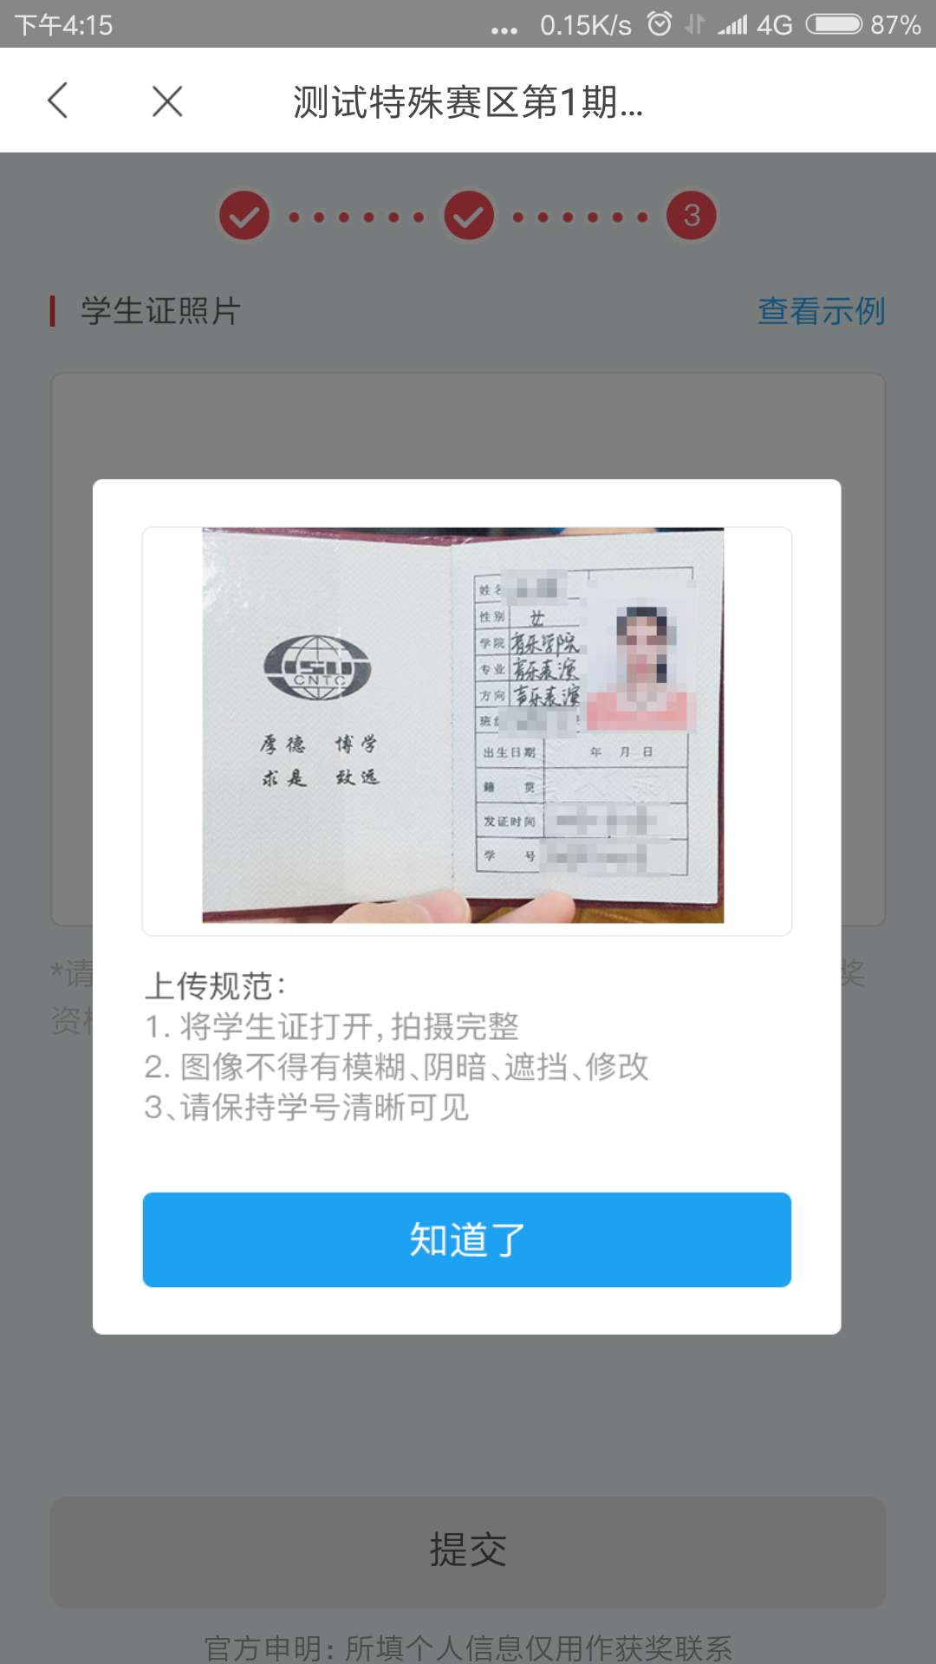
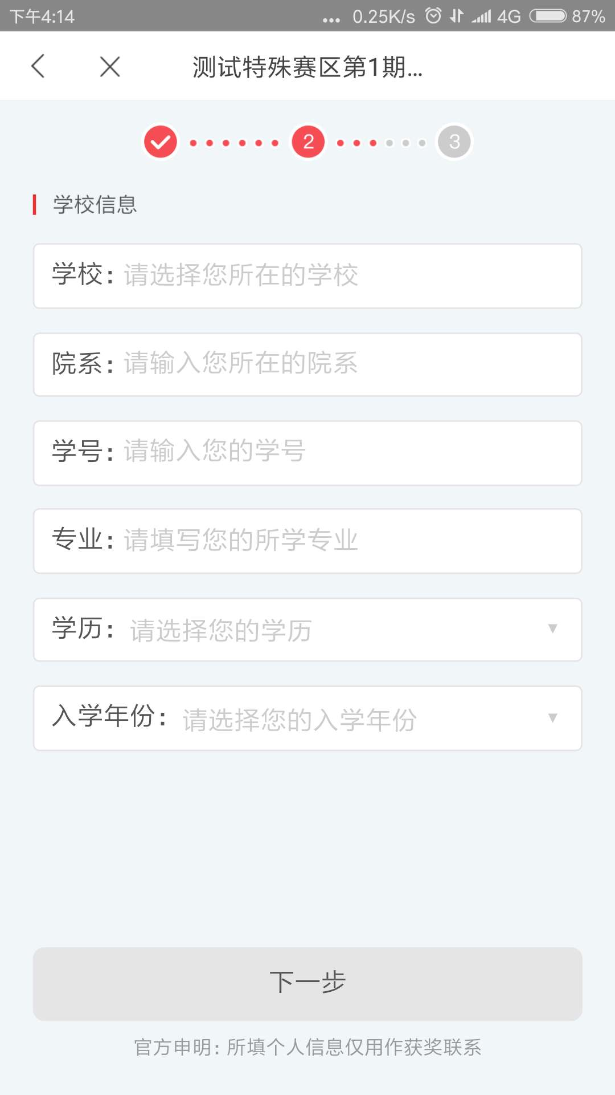
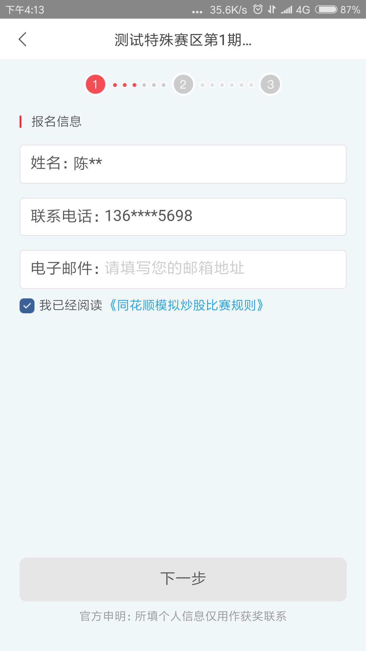

比赛界面功能点：

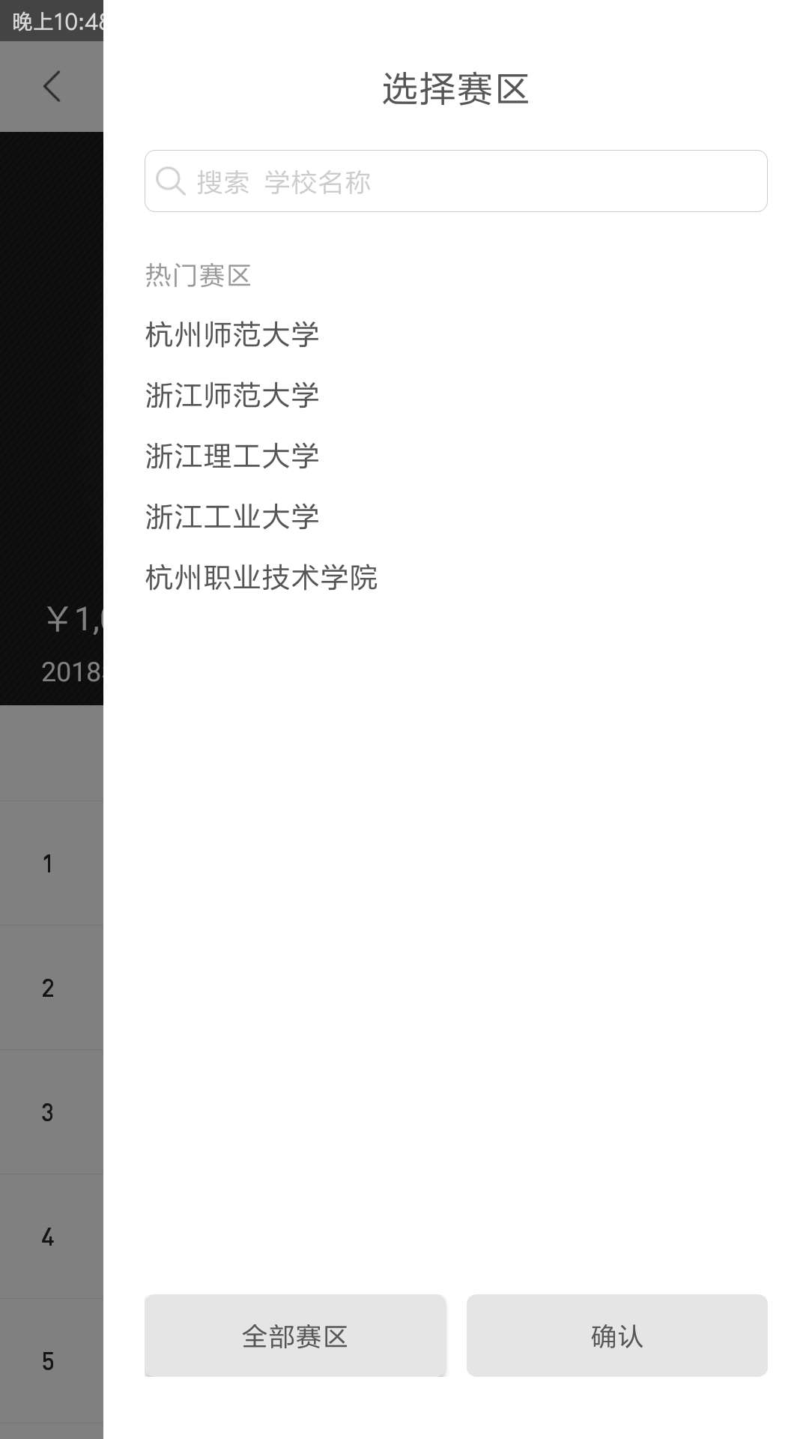
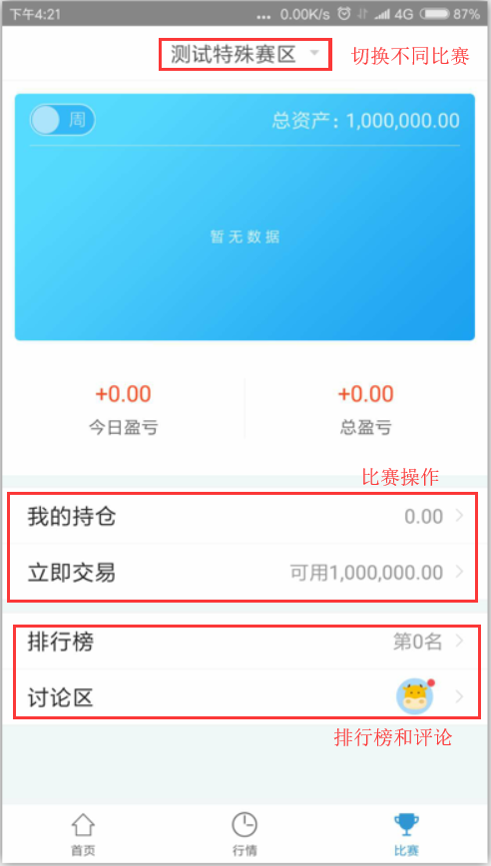

比赛首页 排行榜（赛区搜索）

比赛首页展示选手的资产、盈亏、持仓情况，点击“我的持仓”按钮查看我的当前持仓股票，点击“立即交易”按钮进入交易

排行榜可以进行赛区的筛选，查看自己的高校

持仓交易页面：
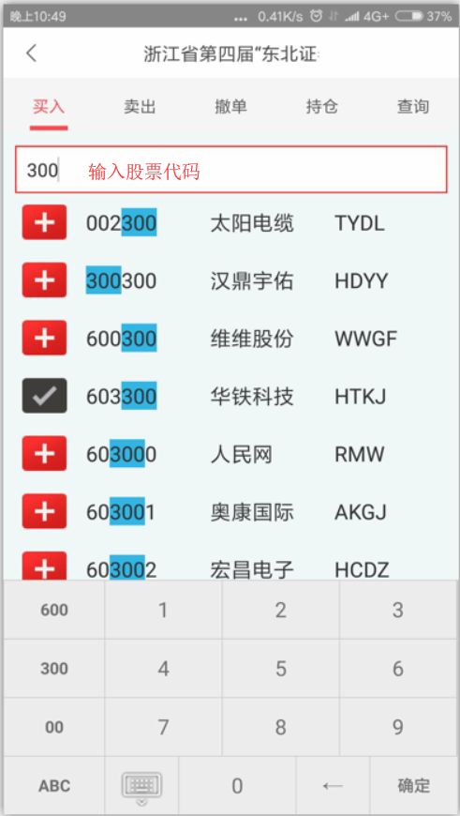
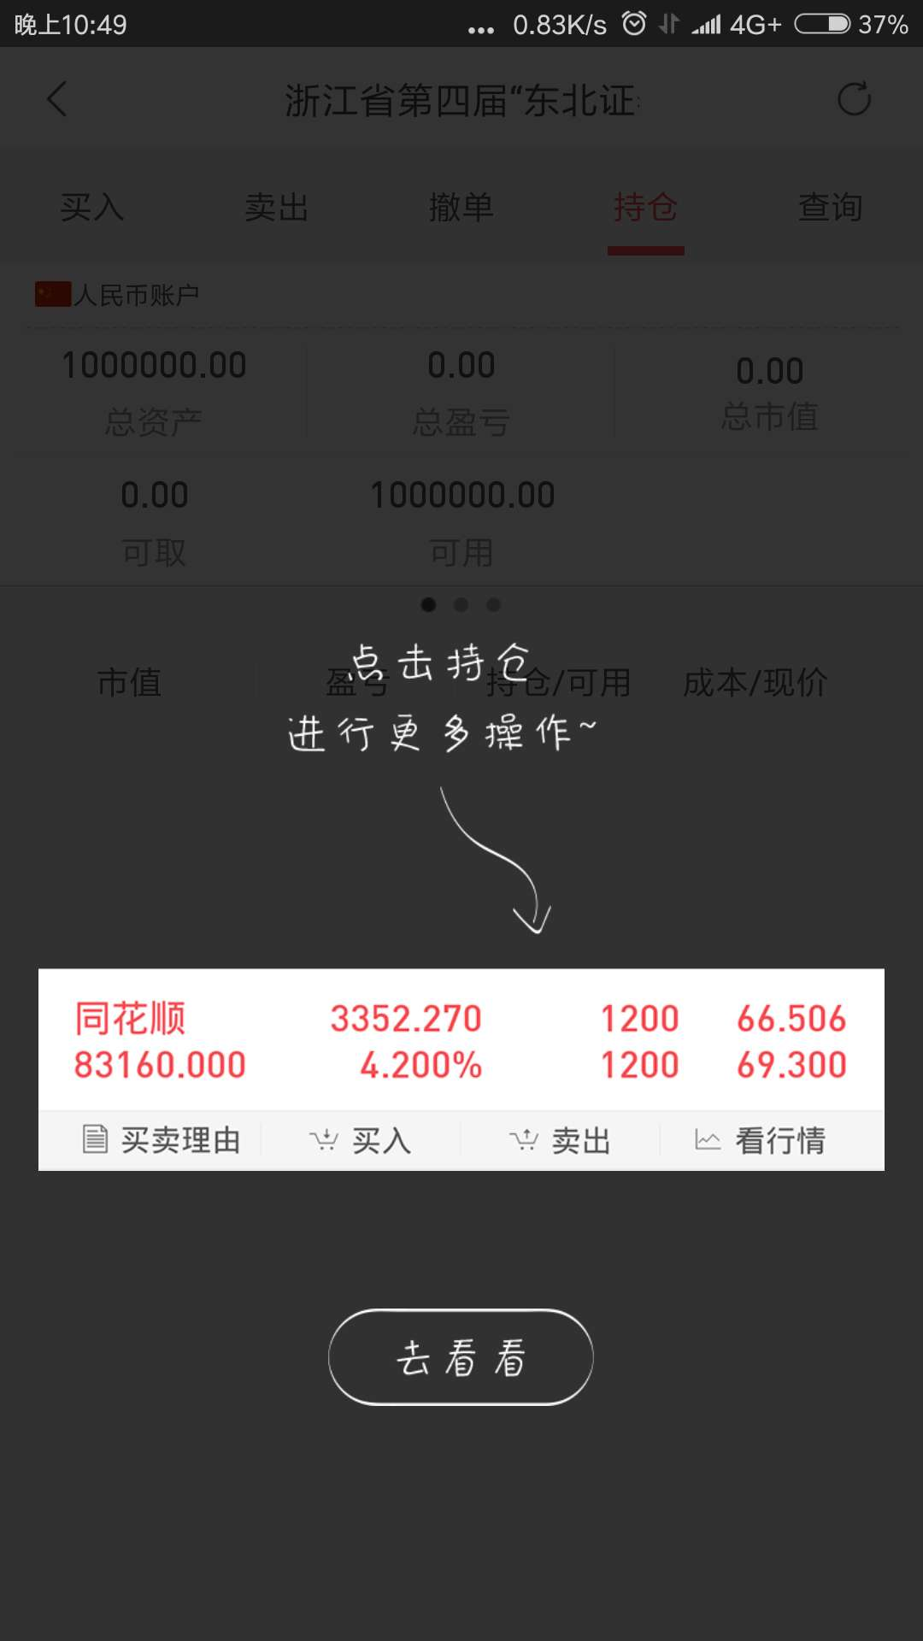

持仓页面 立即交易

我的持仓查看当前我的持仓股票，点击能进行买入卖出看行情等操作

立即交易输入股票代码即可开始交易
行情页面：

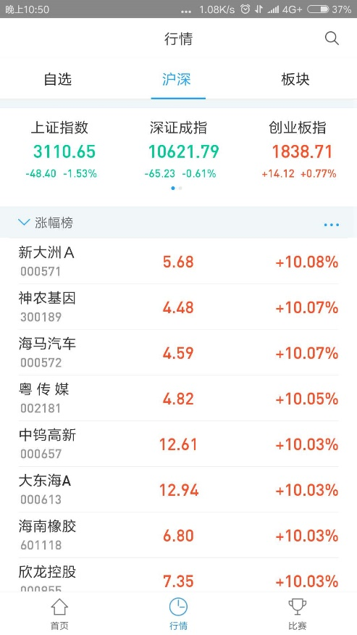
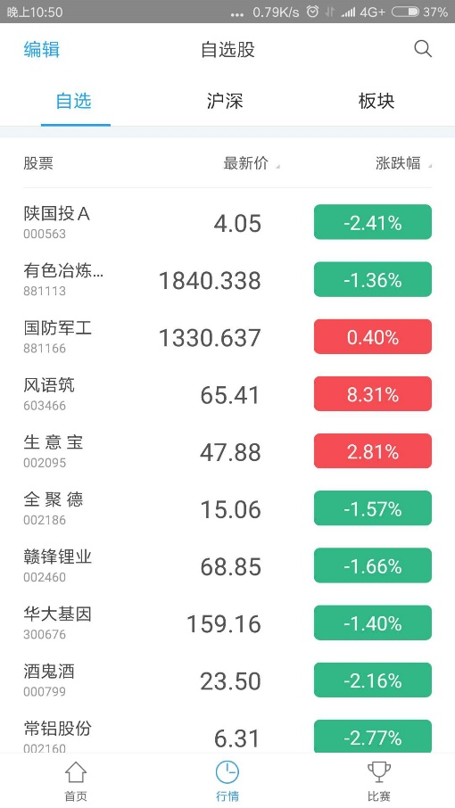

自选股 个股行情

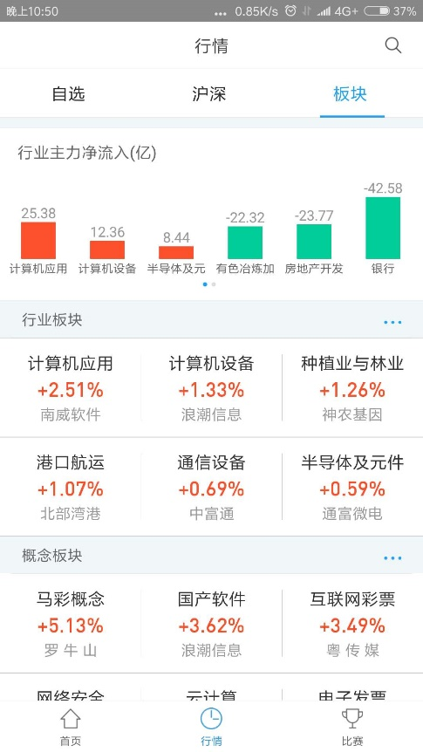
查看自选股、涨幅榜、板块等行情信息

板块行情
个股页面进行购买操作：

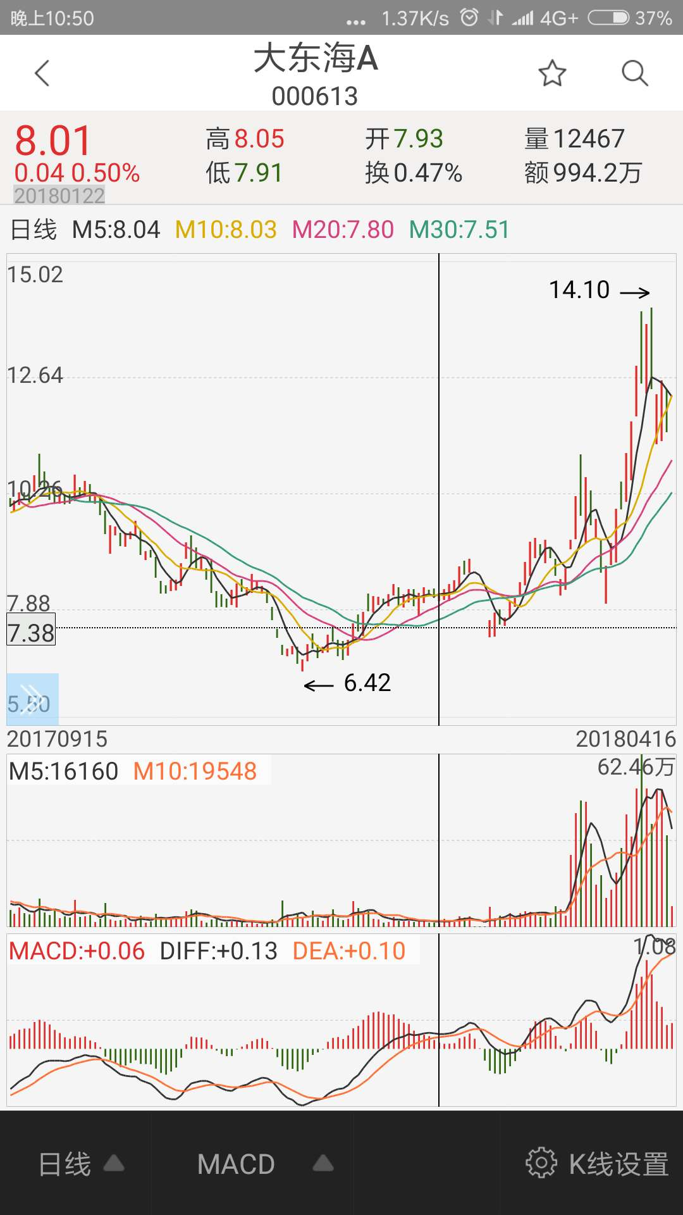
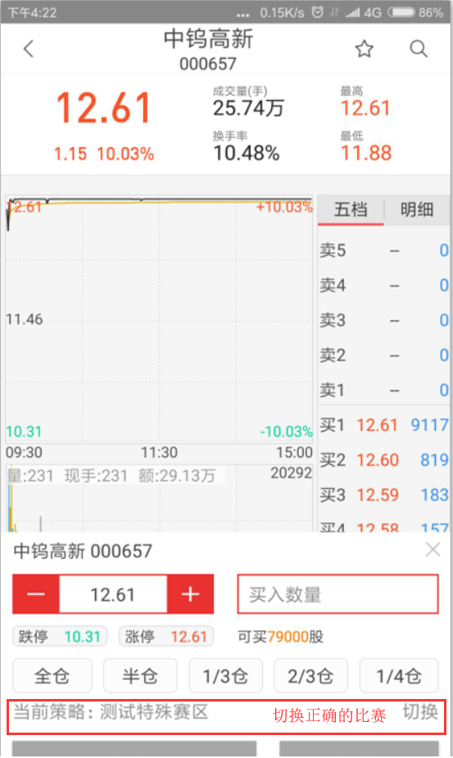

分时页面 K线图

分时页面进行快速下单，注意查看是否已经正确选择了省赛赛场进行操作。买入或者卖出后及时查看委托单是否成交。

查看K线图

